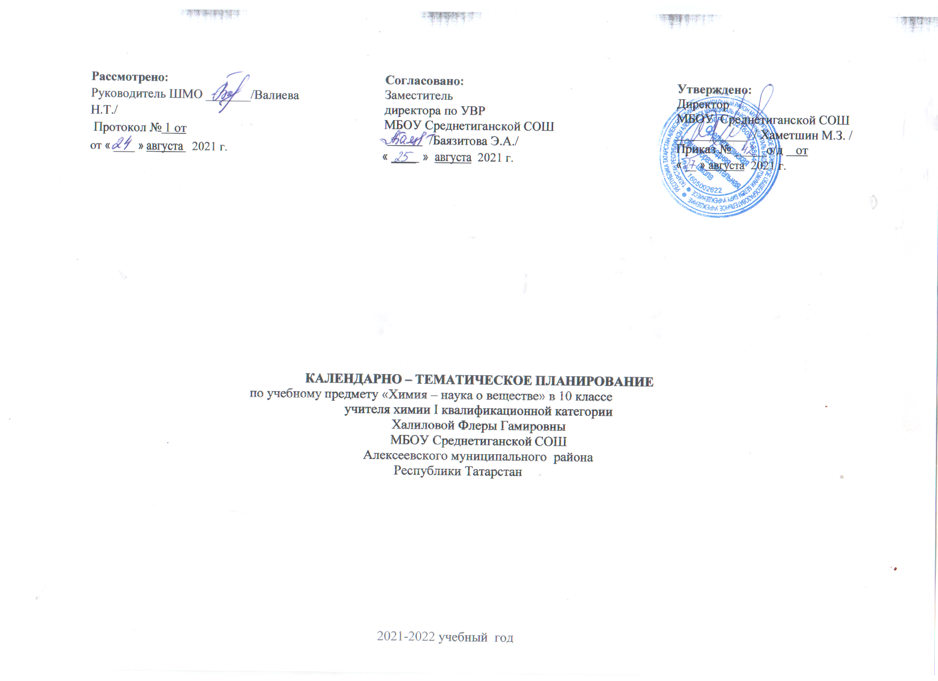

Календарно - тематическое планирование учебного предмета
Календарно-тематическое планирование разработано в соответствии с рабочей программой учебного предмета «Химия – наука о веществе» 10-11 классы на основании учебного плана на 2021-2022 учебный год; с учетом рабочей программы воспитания. На изучение предмета отводится 2 часа в неделю. Для освоения рабочей программы учебного предмета в 10 классе используется учебно-методический комплект под редакцией Рудзитиса Г.Е., Фельдмана Ф.Г. «Химия», М.- Просвещение, 2018г.

№ п/п | Дата |  | Тема урока
№ п/п | План | Факт | Тема урока
1 |  |  | Формирование органической химии как науки. Органические вещества. Органическая химия. Теория строения органических соединений А.М.Бутлерова.
2 |  |  | Структурная изомерия. Номенклатура. Значение теории строения органических соединений.
3 |  |  | Электронная природа химических связей в органических соединениях. Способы разрыва связей в молекулах органических веществ.
4 |  |  | Классификация органических соединений.
5/1 |  |  | Электронное и пространственное строение алканов. Гомологический ряд. Номенклатура и изомерия.
6/2 |  |  | Физические и химические свойства алканов. Реакции замещения.
7/3 |  |  | Получение и применение алканов.
8/4 |  |  | Входная контрольная работа
9/5 |  |  | Решение задач на нахождение молекулярной формулы органического соединения по массе (объему) продуктов сгорания.
10/6 |  |  | Циклоалканы. Строение молекул, гомологический ряд. Нахождение в природе. Физические и химические свойства.
11/7 |  |  | Инструктаж по ТБ.  Практическая работа №1 «Качественное определение углерода и водорода в органических веществах»
12/8 |  |  | Контрольная работа №1 по теме «Предельные углеводороды»
13/1 |  |  | Анализ результатов контрольной работы №1.  Алкены. Электронное и пространственное строение алкенов. Гомологический ряд. Номенклатура. Изомерия.
14/2 |  |  | Химические свойства: реакции окисления, присоединения, полимеризации. Правило Марковникова.  Получение и применение алкенов.
15/4 |  |  | Инструктаж по ТБ, Практическая работа №2 «Получение этилена и изучение его свойств»
16/5 |  |  | Алкадиены. Строение, свойства, применение. Природный каучук.
17/6 |  |  | Административная контрольная работа.
18/1 |  |  | Алкины. Электронное и пространственное строение ацетилена. Гомологи и изомеры. Номенклатура. Физические и химические свойства. Получение. Применение.
19/2 |  |  | Арены. Электронное и пространственное строение бензола. Изомерия и номенклатура.  Физические и химические свойства бензола.
20/3 |  |  | Гомологи бензола. Особенности химических свойств бензола на примере толуола.
21/4 |  |  | Генетическая связь ароматических углеводородов с другими классами углеводородов.
22/1 |  |  | Природный газ. Попутные нефтяные газы.
23/2 |  |  | Нефть и нефтепродукты. Физические свойства. Способы переработки. Перегонка.
24/3 |  |  | Крекинг термический и каталитический.
25/4 |  |  | Решение задач на определение массовой или объемной доли выхода продукта реакции от теоретически возможного.
26/5 |  |  | Генетическая связь между классами углеводородов.
27/6 |  |  | Обобщение и систематизация знаний по теме «Непредельные и ароматические углеводороды».
28/7 |  |  | Обобщение и систематизация знаний по теме «Непредельные и ароматические углеводороды»
29/8 |  |  | Контрольная работа №2 по теме «Непредельные и ароматические углеводороды»
30/1 |  |  | Анализ результатов контрольной работы №2.  Одноатомные предельные спирты. Строение молекул, функциональная группа. Изомерия и номенклатура.
31/2 |  |  | Водородная связь. Свойства этанола. Физиологическое действие спиртов на организм человека.
32/3 |  |  | Получение и применение спиртов. Решение задач по химическим уравнениям при условии, что одно из реагирующих веществ дано в избытке.
33/4 |  |  | Генетическая связь предельных одноатомных спиртов с углеводородами.
34/5 |  |  | Многоатомные спирты. Этиленгликоль, глицерин. Свойства, применение.
35/6 |  |  | Фенолы. Строение молекулы фенола. Свойства фенола. Токсичность фенола и его соединений. Применение фенола.
36/1 |  |  | Альдегиды. Строение молекулы формальдегида. Функциональная группа. Изомерия и номенклатура.
37/2 |  |  | Свойства альдегидов. Формальдегид и ацетальдегид: получение и применение.
38/3 |  |  | Ацетон – представитель кетонов. Строение молекулы. Применение.
39/1 |  |  | Одноосновные предельные карбоновые кислоты. Строение молекул. Функциональная группа. Изомерия и номенклатура.
40/2 |  |  | Свойства карбоновых кислот. Реакция этерификации. Получение карбоновых кислот и применение. Краткие сведения о непредельных карбоновых кислотах.
41/3 |  |  | Инструктаж по ТБ. Практическая работа №3 «Получение и свойства карбоновых кислот»
42/4 |  |  | Генетическая связь карбоновых кислот с другими классами органических соединений.
43/5 |  |  | Инструктаж по ТБ. Практическая работа №4 «Решение экспериментальных задач на распознавание органических веществ»
44/6 |  |  | Обобщение и систематизация знаний по теме «Кислородсодержащие органические соединения»
45/7 |  |  | Контрольная работа №3 по темам «Спирты и фенолы», «Альдегиды, кетоны», «Карбоновые кислоты»
46/1 |  |  | Анализ результатов контрольной работы №3.  Сложные эфиры: свойства, получение, применение.
47/2 |  |  | Жиры, строение жиров. Жиры в природе. Свойства. Применение.
48/3 |  |  | Моющие средства. Правила безопасного обращения со средствами бытовой химии.
49/1 |  |  | Глюкоза. Строение молекулы. Оптическая (зеркальная) изомерия. Физические свойства и нахождение в природе. Применение. Фруктоза – изомер глюкозы.
50/2 |  |  | Химические свойства глюкозы. Применение.
51/3 |  |  | Сахароза. Строение молекулы. Свойства, применение.
52/4 |  |  | Административная контрольная работа
53/5 |  |  | Крахмал – представитель природных полимеров. Физические и химические свойства. Нахождение в природе. Применение.  Целлюлоза – представитель природных полимеров. Физические и химические свойства. Нахождение в природе. Применение. Ацетатное волокно.
54/6 |  |  | Инструктаж по ТБ. Практическая работа №5 «Решение экспериментальных задач на получение и распознавание органических веществ»
55/7 |  |  | Обобщение и систематизация знаний по теме «Углеводы»
56/1 |  |  | Амины. Строение молекул. Аминогруппа. Физические и химические свойства. Строение молекулы анилина. Свойства анилина. Применение.
57/2 |  |  | Аминокислоты. Изомерия и номенклатура. Свойства. Аминокислоты как амфотерные органические соединения. Применение.
58/3 |  |  | Генетическая связь аминокислот с другими классами органических соединений.
59/1 |  |  | Белки – природные полимеры. Состав и строение.
60/2 |  |  | Физические и химические свойства. Превращения белков в организме. Успехи в изучении и синтезе белков.
61/3 |  |  | Понятие об азотсодержащих гетероциклических соединениях. Пиридин. Пиррол. Пиримидиновые и пуриновые основания. Нуклеиновые кислоты: состав, строение.
62/4 |  |  | Химия и здоровье человека. Лекарства. Проблемы, связанные с применением лекарственных препаратов.
63/1 |  |  | Понятие о высокомолекулярных соединениях. Строение молекул. Стереорегулярное и стереонерегулярное строение. Основные методы синтеза полимеров.
64/2 |  |  | Классификация пластмасс. Термопластичные полимеры. Полиэтилен. Полипропилен. Термопластичность. Термореактивность.
65/3 |  |  | Синтетические каучуки. Строение, свойства, получение и применение. Синтетические волокна. Капрон. Лавсан.
66/4 |  |  | Инструктаж по ТБ. Практическая работа №6 «Распознавание пластмасс и волокон»
67/5 |  |  | Контрольная работа №4 по темам «Сложные эфиры. Жиры», «Углеводы», «Азотсодержащие органические соединения»
68/6 |  |  | Анализ результатов контрольной работы №4.  Обобщение материала темы.  Решение расчетных задач на определение массовой или объемной доли выхода продукта реакции от теоретически возможного.
69/7 |  |  | Решение расчетных задач на определение массовой или объемной доли выхода продукта реакции от теоретически возможного.
70/8 |  |  | Обобщение знаний по курсу органической химии. Органическая химия, человек и природа.

